景德镇陶瓷大学研究生指导教师个人信息表

姓名 | 黄弘 | 性别 | 男 | 出生年月 | 1963年9月 | 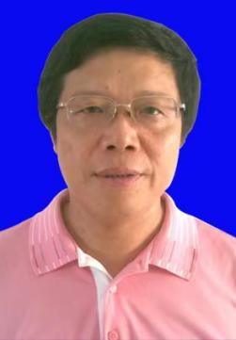
专业技术职称 |  | 教授 |  | 导师类别 | （博士/硕士生导师）
最后学历 |  | 研究生 |  | 最后学位 | 博士学位
获聘招生学科 |  | 应用经济学、管理科学与工程、艺术经济学 |  | 研究方向 | 企业管理、产业经济、陶瓷文化
联系电话 |  | 13607981595 |  | E-mail | 6307925@qq.COM
个人简历 |  | 1988.07--1997.10 景德镇陶瓷学院工管系专业教师  1997.10--2004.09 景德镇陶瓷学院成教学院副院长（主持工作）、院长  2004.09--2005.12 景德镇陶瓷学院党委学工部部长、学生工作处处处长  2005.12--2009.07 景德镇陶瓷学院党委（院长）办公室主任  2009.07--2013.07 景德镇陶瓷学院教务处长  2013.07--2016.01 景德镇陶瓷学院人事处长  2016.01--2020.12 中国轻工业陶瓷研究所党委书记、景德镇陶瓷大学对接  办常务副主任  2020.12--景德镇陶瓷大学管理与经济学院教授、研究生导师
教学科研情况 |  | 担任研究生课程：  《陶瓷产业发展专题》、《技术经济评价理论与方法》
主要科研项目：
为产瓷区、地方政府编制产业规划近30项，主持或参与省部级及以上课题20余项。主要如下：
1、 2018年3-7月主持编写《夹江陶瓷产业发展规划》；
2、 2018.11-2019.12主持编写《高安市陶瓷产业发展规划》；
3、2017—2020主编《中国日用陶瓷年鉴-2017》--《中国日用陶瓷年鉴--2020》；
4、2021.7-2021.11主持编写《沈阳法库陶瓷产业发展规划2020-2030》
5、2021.10-主持 《临沂市罗庄日用陶瓷聚焦区概念性规划方案》；
6、2021.5-2022.3主持完省智库年度项目《景德镇国家陶瓷文化传承创新试验区发展研究——人才与产业匹配视角》；
7、2020.3-2020.9参与省智库重点项目《推进景德镇国家陶瓷文化传承创新试验区建设研究——将景德镇打造成内陆开放型文化重镇》。
主要获奖：
获江西省第十三次社会科学优秀成果奖
学术论文、论著：
共发表学术论文50余篇，其中核心刊物发表20余篇。出版个人专著《新兴建筑陶瓷产业集群发展模式研究》。
更新日期：2022年4月28日

